CENTRO ADDESTRAMENTO PERSONALE ENTI LOCALI

“A R D E L SICILIA”

CEFALU’
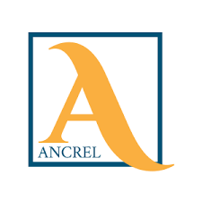
A.R.D.E.L. SICILIA

“LA IPOTESI DEL CCNL 2019/2021
E L’ADOZIONE DEL PIAO.”
Evento valido per il conseguimento di n. 6 crediti formativi per i Revisori degli EE.LL.

SEMINARIO DI STUDIO – 24 NOVEMBRE 2022
CEFALU’ SEA PALACE Lungomare di Cefalù.

Alla Cortese attenzione del:
Sindaco
Assessore al Bilancio
Segretario Generale
Ragioniere Capo
Revisori Contabili
Responsabile Servizio Personale

Al fine di approfondire tutta la tematica legata alle novità derivanti dal nuovo contratto di lavoro per i dipendenti degli enti locali e altre novità in materia di assunzioni, stabilizzazione e contrattazione del personale dipendente degli enti locali contenute nella legge di bilancio 2021 e L’ADOZIONE DEL PIAO utili per la predisposizione del bilancio di previsione degli enti locali 2023/2025, ARDEL SICILIA organizza un Seminario di studio per il giorno 24 novembre 2022.
Relatore:
Dott. Arturo Bianco
Consulente ARAN – Autore di pubblicazioni in materia di personale

PROGRAMMA:
- le relazioni sindacali
- l’ordinamento professionale
- gli incarichi di elevata qualificazione
- i differenziali stipendiali
- le progressioni verticali
- le gestioni associate
- l’orario di lavoro
- le ferie, le festività, i permessi e le malattie
- il lavoro agile
- il trattamento economico
- il fondo
- le indennità
- le sezioni speciali
- il carattere del PIAO
- il dettato normativo
- le varie sezioni
- indicazioni operative per la redazione del PIAO
- Risposte ai quesiti dei Partecipanti.
Modalità di partecipazione

- La quota di partecipazione è fissata in € 200,00 e comprende: materiale didattico, coffee breack e attestato di partecipazione.
- La quota deve essere versata anticipatamente a mezzo bonifico al seguente IBAN intestato Ardel Sicilia:
IT12T 0103043260000003850202 prima della realizzazione del webinar al quale seguirà l’emissione della fattura elettronica.
- Non sono ammessi pagamenti differiti in data successiva al seminario.
- La mancata partecipazione degli iscritti al seminario, non preannunciata entro il 21/11/2022, ci costringerà a emettere ugualmente la relativa fattura.
- Orario del webinar dalle ore 9,00 alle 15,00.

Le prenotazioni dovranno pervenire al Centro Addestramento personale enti locali a mezzo mail: ardelsicilia@libero.it entro il: 21 NOVEMBRE 2022, utilizzando il modulo di prenotazione allegato.
Info: 0921921161 – 329 6505527.

Cordiali saluti. IL PRESIDENTE
Dott. Domenico Meli
Sponsor:

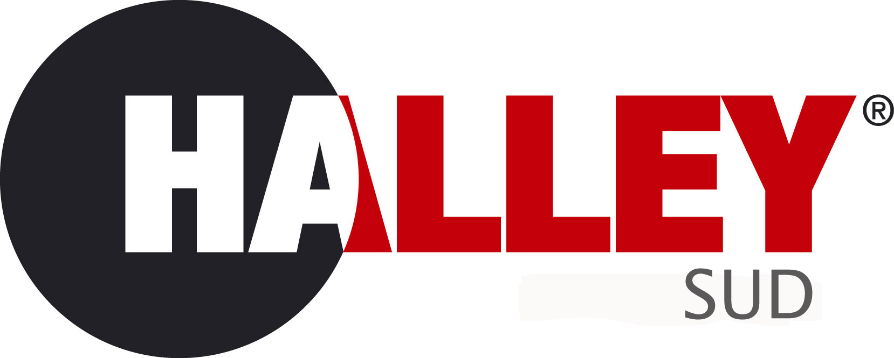


SEMINARIO DI STUDIO:

“LA IPOTESI DEL CCNL 2019/2021
E L’ADOZIONE DEL PIAO.”
24 NOVEMBRE 2022

COUPON DI ISCRIZIONE da inviare a: ardelsicilia@libero.it

SI RICHIEDE L’ISCRIZIONE AL CORSO del 24 novembre 2022

Nome e Cognome
_______________________________________________________________________

Via _____________________________________________n. _______ CAP ________

COMUNE __________________________________ Prov. ______ C.F. ente

________________________

CODICE UNIVOCO per la fatturazione elettronica_____________________________

Tel. Ente_______________________ Cellulare ________________________________

email (stampatello): ______________________________________________________

Firma___________________________

La informiamo che i Suoi dati personali, da Lei direttamente forniti o acquisiti da terzi, saranno oggetto di trattamento, secondo la definizione data dal Regolamento UE n. 679/2016, da parte di ARDEL SICILIA nel rispetto dei principi della correttezza, liceità, trasparenza e di tutela della Sua riservatezza. La informiamo peraltro che in relazione ai predetti trattamenti, Lei potrà esercitare i diritti, in particolare, ottenere la conferma dell’esistenza dei dati, la loro comunicazione e l’indicazione della logica e delle finalità del trattamento, nonché la cancellazione, la anonimizzazione o il blocco dei medesimi, il loro aggiornamento, rettificazione o integrazione. Lei potrà inoltre rivolgere le eventuali opposizioni al trattamento.

